**电 子 科 技 大 学**

UNIVERSITY OF ELECTRONIC SCIENCE AND TECHNOLOGY OF CHINA

**学士学位论文**

**BACHELOR THESIS**



论文题目 **C++ 环境的轻量级图数据库存储引擎设计与实现**

专 业 **软件工程（软件技术）**

学 号 **2014220201020**

作者姓名 **李陈扬**

指导教师 **段翰聪**

摘 要

随着Web技术的不断演进与发展，人类先后经历了以文档互联为主要特征的“Web 1.0”与数据互联为特征的“Web 2.0”时代，正在迈向基于知识互联的“Web 3.0”时代[1]。信息技术发展迅猛，数据呈爆炸性增长。传统的基于磁盘的关系型数据库比如 Oracle、MySQL 已经不能够满足日益增长的数据的大规模存储和关系查询需求。传统关系型数据库描述实体之间关系时，需要创建一个关联表以记录这些数据之间的关联关系，数据库需要通过关联表间接地维护实体间的关系，随着实体之间复杂关系数量和关系层次的增加，关联表的数量急剧上升，数据库的执行效能低下性能大大降低。而在图数据库的应用场景下，数据以自然语言方式存储，具有无索引邻接关系的原生图形存储结构可加快数据关系的事务处理速度。

本文基于图数据库的存储场景，研究了基于Java的Neo4j图数据库存储系统，调研其存储引擎的底层数据组织方式和查询模式，提出了一种轻量级的图数据库引擎设计方案。该方案实现了存储引擎的一系列模块：Store，Transaction，TxState，Command，Operations，Lock，FileChannel，ByteBuffer，Record和StoreEngine等。基于这些模块设计，实现了基于 linux 平台的轻量级图数据库存储引擎，最后实施性能验证，分析方案的效率。

**关键词：**图数据库，Neo4j，图形存储结构，无索引邻接

ABSTRACT

With the continuous evolution and development of Web technology, human beings have experienced the "Web 2.0" era characterized by "Web 1.0" and data interconnection, which are characterized by document interconnection, and are now moving towards the "Web 3.0" era based on knowledge interconnection. [1]. The rapid development of information technology and the explosive growth of data. Traditional disk-based relational databases such as Oracle and MySQL are no longer able to meet the growing demand for large-scale storage and relational queries of data. When a traditional relational database describes the relationship between entities, an association table needs to be created to record the association relationship between these data. The database needs to maintain the relationship between the entities indirectly through the association table. With the number of complex relationships between the entities and the relationship level With the increase, the number of related tables has risen sharply, and the performance of the database has been greatly reduced. In the application scenario of the graph database, the data is stored in natural language. The native graphics storage structure with no index adjacency relationship can speed up the transaction processing speed of the data relation.

Based on the storage scenario of graph database, this paper studies the Neo4j graph database storage system based on Java, investigates the underlying data organization and query mode of its storage engine, and proposes a lightweight graph database engine design scheme. The program implements a series of modules of the storage engine: Store, Transaction, TxState, Command, Operations, Lock, FileChannel, ByteBuffer, Record, and StoreEngine. Based on the design of these modules, a lightweight map database storage engine based on the linux platform was implemented. Finally, performance verification was performed and the efficiency of the solution was analyzed.

**Keywords:** graph database, Neo4j, graphical storage structure, no index adjacency

目 录

摘 要 I

ABSTRACT II

目 录 III

第一章 绪 论 1

1.1 研究工作的背景与意义 1

1.2 国内外研究历史与现状 1

1.3 本文的主要贡献与创新 2

1.4 本论文的结构安排 3

第二章 相关技术理论基础 4

2.1 数据库系统技术 4

2.2 内存数据库系统技术 5

2.2.1 内存数据库的定义 5

2.2.2 内存数据库技术成果 6

2.3 内存数据库 vs. 磁盘数据库 7

2.3.1 内存 vs. 磁盘 7

2.3.1 MMDB 与 DRDB 对比 8

2.4 GPU通用计算技术 9

2.4.1 GPU并行机制 10

2.4.2 CUDA体系结构 13

2.4.3 CUDA编程模型 15

2.4.2 CUDA执行模式 16

2.4.2 CUDA程序优化 17

2.5 本章小结 19

第三章 GPU计算引擎设计与实现 20

3.1 需求分析及设计目标 20

3.2 整体架构 20

3.3 原语设计与实现 21

3.3.1 Map 21

3.3.2 Scatter和Gather 21

3.3.3 Reduce 23

3.3.4 Scan 24

3.3.5 Filter 26

3.4 原语组合成SQL算子 27

3.5 关键技术和改进点 27

3.5.1 大数据量处理 28

3.5.2 全局内存访问延迟解决 28

3.6 本章小结 28

第四章 性能测试 29

4.1 测试方案 29

4.1.1 测试环境 29

4.1.2 测试数据生成 30

4.1.3 CPU上的实现方式 30

4.1.4 正确性检验 30

4.2 测试结果与分析 30

4.3 本章小结 32

第五章 全文总结与展望 33

5.1 全文总结 33

5.2 后续工作展望 33

致 谢 34

参考文献 35

外文资料原文 36

外文资料译文 37

第一章 绪 论

1.1 研究工作的背景与意义

随着用户、系统和传感器产生的数据量呈指数增长，其增长速度因大部分数据量集中在Amazon、Google和其他云服务的分布式系统上而进一步加快，数据内部依赖和复杂度的增加，这一问题因互联网、Web2.0、社交网络，以及对大量不同系统的数据源开放和标准化的访问而加剧，关系数据库产生了很多的不适应性。从而导致大量解决这些问题中某些特定方面的不同技术出现，它们可以与现有RDBMS相互配合或代替它们——亦被称为混合持久化（Polyglot Persistence）。数据库替代品并不是新鲜事物，它们已经以对象数据库（OODBMS）、层次数据库（如LDAP）等形式存在很长时间了。但是，过去几年间，出现了大量新项目，它们被统称为NoSQL数据库（NoSQL-databases）[2]。其中，图数据库（Graph Database）从最近十年的表现来看已经成为关注度最高，也是发展趋势最明显的数据库类型。

图形数据库每个对象是一个节点，之间的关系是一条边。相对于关系数据库来说，图形数据库善于处理大量复杂、互连接、低结构化的数据，这些数据变化迅速，需要频繁的查询——在关系数据库中，由于这些查询会导致大量的表连接，从而导致性能问题，而且在设计使用上也不方便。图形数据库适合用于社交网络，推荐系统等专注于构建关系图谱的系统。

本文基于以上背景，提出一种基于 C++ 的轻量级图形数据库存储引擎的设计方案。基于 Linux 平台对数据的图形结构存储方式进行设计实现。并对方案的效率进行了验证。

1.2 国内外研究历史与现状

在[众多不同的数据模型](http://en.wikipedia.org/wiki/Data_model)里，关系数据模型自80年代就处于统治地位，而且有不少实现，如[Oracle](http://www.oracle.com/index.html)、[MySQL](http://www.mysql.com/)和[MSSQL](http://www.microsoft.com/sqlserver/2008/en/us/)，它们也被称为关系数据库管理系统（RDBMS）。然而，最近随着关系数据库使用案例的不断增加，一些问题也暴露了出来，这主要是因为两个原因：[数据建模中的一些缺陷和问题](http://www.scribd.com/doc/2670985/SQL-Antipatterns)，以及在大数据量和多服务器之上进行水平伸缩的限制。

在应对这些趋势时，关系数据库产生了更多的问题。这导致大量解决这些问题某些特定方面的不同技术的出现，它们可以与现有RDBMS相互配合或代替它们，亦被称为[混合持久化（Polyglot Persistence）](http://codemonkeyism.com/nosql-polyglott-persistence/)。数据库替代品并不是新鲜事物，它们已经以[对象数据库（OODBMS）](http://en.wikipedia.org/wiki/List_of_object_database_management_systems)、层次数据库（如LDAP）等形式存在很长时间了。但是，过去几年间，出现了大量新项目，它们被统称为NOSQL数据库（NOSQL-databases）。图形便是关系规范化的一种替代技术。领域模型在数据结构上的方案，有两个主流学派：RDBMS采用的关系方法和图，即网络结构，如语义网用到的。

尽管图结构在理论上甚至可以用RDBMS规范化，但由于关系数据库的实现特点，对于像文件树这样的递归结构和像社交图这样的网络结构有严重的查询性能影响。网络关系上的每次操作都会导致RDBMS上的一次“联结”操作，以两个表的主键集合间的集合操作来实现 ，这种操作不仅缓慢并且无法随着这些表中元组数量的增加而伸缩。

在图的领域，并没有一套被广泛接受的术语，存在着很多不同类型的图模型。但是，后来有人致力于创建一种属性图形模型（Property Graph Model），以期统一大多数不同的图实现。按照该模型，属性图里信息的建模使用3种构造单元：节点（即顶点）、关系（即边）、具有方向和类型（标记和标向）、节点和关系上面的属性（即特性）。更特殊的是，这个模型是一个被标记和标向的属性多重图（multigraph）。被标记的图每条边都有一个标签，它被用来作为那条边的类型。有向图允许边有一个固定的方向，从末或源节点到首或目标节点。属性图允许每个节点和边有一组可变的属性列表，其中的属性是关联某个名字的值，简化了图形结构。多重图允许两个节点之间存在多条边。这意味着两个节点可以由不同边连接多次，即使两条边有相同的尾、头和标记。

图论的巨大用途被得到了认可，它跟不同领域的很多问题都有关联。最常用的图论算法包括各种类型的最短路径计算、测地线（Geodesic Path）、集中度测量（如PageRank、特征向量集中度、亲密度、关系度、HITS等）。然而，在很多情况下，这些算法的应用仅限制于研究，因为实际中没有任何可用于产品环境下的高性能图形数据库实现。幸运的是，近些年情况有所改观。有几个项目已经被开发出来，而且目标直指24/7的产品环境：Neo4j - 开源的Java属性图形模型、AllegroGraph - 闭源，RDF-QuadStore、Sones - 闭源，关注于.NET、Virtuoso - 闭源，关注于RDF、HyergraphDB - 开源的Java超图模型、Others like InfoGrid、Filament、FlockDB等。

目前有多种图形数据库系统，其中Neo4j是一个用Java实现、完全兼容ACID的图形数据库。数据以一种针对图形网络进行过优化的格式保存在磁盘上。Neo4j的内核是一种极快的图形引擎，具有数据库产品期望的所有特性，如恢复、两阶段提交、符合XA等。自2003年起，Neo4j就已经被作为24/7的产品使用。Neo4j既可作为无需任何管理开销的内嵌数据库使用；也可以作为单独的服务器使用，在这种使用场景下，它提供了广泛使用的REST接口，能够方便地集成到基于PHP、.NET和JavaScript的环境里。开发者可以通过Java-API直接与图形模型交互，这个API暴露了非常灵活的数据结构。至于像JRuby/Ruby、Scala、Python、Clojure等其他语言，社区也贡献了优秀的绑定库。Neo4j的典型数据特征：数据结构不是必须的，甚至可以完全没有，这可以简化模式变更和延迟数据迁移；可以方便建模常见的复杂领域数据集，如CMS里的访问控制可被建模成细粒度的访问控制表，类对象数据库的用例、TripleStores以及其他例子；典型使用的领域如语义网和RDF、LinkedData、GIS、基因分析、社交网络数据建模、深度推荐算法以及其他领域。

甚至“传统”RDBMS应用往往也会包含一些具有挑战性、非常适合用图来处理的数据集，如文件夹结构、产品配置、产品组装和分类、媒体元数据、金融领域的语义交易和欺诈检测等。

围绕内核，Neo4j提供了一组可选的组件。其中有支持通过元模型构造图形结构、SAIL，它是一种SparQL兼容的RDF TripleStore实现或一组公共图形算法的实现。要是你想将Neo4j作为单独的服务器运行，还可以找到REST包装器。这非常适合使用LAMP软件搭建的架构。通过memcached、e-tag和基于Apache的缓存和Web层，REST甚至简化了大规模读负荷的伸缩。

自适应规模的Neo4j无需任何额外的工作便可以处理包含数十亿节点、关系和属性的图。它的读性能可以很轻松地实现每毫秒（大约每秒1~2百万个遍历步骤）遍历2000关系，这完全是事务性的，每个线程都有热缓存。使用最短路径计算，Neo4j在处理包含数千个节点的小型图时，甚至比MySQL快1000倍，随着图规模的增加，差距也越来越大。

这其中的原因在于，在Neo4j里，图遍历执行的速度是常数，跟图的规模大小无关。不像在RDBMS里常见的联结操作那样，这里不涉及降低性能的集合操作。Neo4j以一种延迟风格遍历图：节点和关系只有在结果迭代器需要访问它们的时候才会被遍历并返回，对于大规模深度遍历而言，这极大地提高了性能。

如今，图数据库系统已经广泛应用于：社交网络、商品推荐、金融管理、欺诈识别等领域，这大大提高了实体间复杂关系的查找和分析效率。

1.3 本文的主要贡献

本论文主要研究了近几年几个流行的图数据库系统和图数据库技术进展，着重调研了基于Java环境的图数据库产品Neo4j，研究了其数据组织的方法和查询存储机制，并基于Neo4j的整体架构和设计模式，提出了一种基于C++的轻量级图数据库存储引擎设计方案。方案实现了一系列运行于Linux环境上的存储引擎模块：NodeProxy，RelationshipProxy，IdGenerator，Operations，Store，Transaction，TxState，FileLock和I/O。基于这些模块设计并实现了节点以及关系在内存中的创建表示以及其在物理磁盘中的序列化保存和反序列化读取。基于Linux平台对图形数据库存储引擎方案进行实现，实施性能验证，并分析方案的效率。

1.4 本论文的结构安排

本文的章节结构安排如下：

第一章描述研究工作的背景与意义、国内外研究历史与现状和本文的主要贡献与创新点。

第二章对现有的相关技术理论进行描述分析和总结。

第三章对本文所述方案的架构与实现进行描述分析和总结。

第四章描述对本文所述方案的测试和分析。

第五章是本方案的总结与展望。

第二章 相关技术理论基础

本章对数据库系统中已有的并且和本文相关的技术进行了介绍，最后对现有的技术的优缺点进行分析总结。

2.1 数据库系统

数据库系统（Database Management System, DBMS）是存储在计算机内，有组织，可共享的数据集合。数据库管理系统是数据管理的最新技术，是计算机科学发展最快的领域之一，已经成为计算机信息系统的核心和研究的热点。

第一个商用数据库管理系统产生于20世纪60年代末。这些系统是由文件系统演变而来的，提供了对大量数据存储和高效查询的部分支持。但是，文件系统并不能保证数据不丢失，如果没有备份的话；而且它们也不支持对数据项的高效存取，如果不知道它在特定的文件里的存储位置的话。文件系统不直接支持针对文件中数据的查询语言。它们对数据模式的支持仅限于创建文件的目录结构。持久性需求并不总被文件系统支持，你可能会丢失并没有备份的数据。最后，文件系统也不满足孤立性和原子性。虽然它们允许几个用户或进程并发地访问文件，但文件系统一般并不阻止两个用户同时修改同一个文件，从而导致一个用户的修改不能出现在文件中。早期的DBMS要求程序员直接面对数据的存储格式，并且它们不支持高级查询语言。例如，CODASYL查询语言具有允许用户通过数据元素间的指针从一个数据元素跳到另一个数据元素的语句。即使对于非常简单的查询，也需要相当大的工作量来写这样的程序。

数据模型是数据库系统的核心，根据数据模型数据库的发展可以分为三个阶段：

第一个阶段是以格式化系统统称的层次数据库和网状数据库。层次数据库用树形结构来表示各类实体和实体间的联系，对应于有根定向有序树，其代表系统是IMS(Information Management System)数据库系统；网状模型用有向图表示实体和实体间的联系，对应于有向图，其代表系统DBTG系统。这类系统用存取路径表示数据间的关系，数据库查询和数据操纵是导航式的过程化语言。

第二个阶段是使用关系模型的关系数据库系统。1970 年 IBM 公司 San Jose研究室的研究员 E.F.Codd [12]发表了“A Relational Model of Data for Large Shared Data Banks” 的论文，该论文提出了关系模型，其后又陆续发表了多篇关系数据库研究的论文，为关系数据库奠定了理论基础。以此为基础的典型系统有 System R 和 INGRES。80 年代攻克了关系数据库的一系列难题，涌现出很多优秀的关系数据库系统，如 DB2、Oracle、Sybase、Informix 等。

第三阶段是新一代数据库。关系数据库结构简单，操纵方便，但它只适合管理结构稳定、格式化和结构化的商业事务领域。对现代应用，如实时处理系统、计算机集成制造(CIM)、电话交换机、实时仿真、电信网管、电力调度，GIS，CAD/CAM 等具有很大的局限性。为了满足现代工程应用的需求，把数据库技术和其它的现代信息处理技术，如面向对象、人工智能、多媒体、实时处理、复杂建模等技术完美结合，产生新一代现代数据库已经成为必然。根据不同的应用环境和技术，现代数据库有：内存数据库(MMDB，Main Memory Database)、面向对象数据库(OODB，Object Oriented Database)、实时数据库(RTDB，Real Time Database)、主动数据库(ADB，Active Database)、多媒体数据库(MDB，Multimedia Database)、时态数据库(TDB，Temporal Database)、移动数据库(MDB)、空间数据库、知识库(KBMS，Knowledge Base Management System)等。其中面向对象的方法和技术对数据库的影响最为深远，数据库研究人员借鉴面向对象思想和技术，提出了面向对象的数据库(OODB，Object-Oriented Database)，以及在面向对象技术和在关系模型的基础之上提出了对象关系模型(ORDB，Object-Relational Database)。

2.2 图数据库系统

图形数据库（GDB[]）是一个数据库，它使用图形结构进行语义查询，并使用节点，边和属性来表示和存储数据。系统的一个关键概念是图形（或边缘或关系），它直接关联商店中的数据项。这些关系允许存储器（Store）中的数据直接链接在一起，并且在很多情况下通过一个操作进行检索。

这与关系型数据库形成了鲜明对比，关系型数据库借助关系数据库管理系统，允许管理数据而不强加物理记录链等实施方面。例如，数据之间的链接以逻辑级存储在数据库本身中，并且可以使用关系代数操作（例如，连接）来以相关逻辑格式操作和返回相关数据。借助于物理层面的数据库管理系统（例如，使用索引），关系查询的执行是可能的，这允许在不修改数据库的逻辑结构的情况下提高性能。

图形数据库通过设计可以简单而快速地检索（关联系统中难以建模的复制层次结构）。图形数据库与20世纪70年代的网络模型数据库类似，都表示通用图形，但网络模型数据库在较低的抽象层次上运行[]，并且在边缘链上缺乏简单的遍历。

图形数据库的底层存储机制可能会有所不同。一些依赖于关系引擎并将图形数据“存储”在表格中（尽管表格是逻辑元素，因此该方法在图形数据库，图形数据库管理系统和数据的物理设备之间施加了另一个抽象级别实际上是存储的）。其他人使用键值存储或面向文档的数据库进行存储，这使得它们本身就是NoSQL结构。大多数基于非关系型存储引擎的图表数据库都会添加标签或属性的概念，这些概念本质上是指向另一个文档的指针。这可以将数据元素分类以便于集体检索。

从图形数据库中检索数据需要使用除SQL以外的查询语言，该语言专为处理关系系统中的数据而设计，因此不能“优雅地”处理遍历图。截至2017年，没有一种统一的图形查询语言像SQL一样被用于关系数据库，并且存在多种系统，通常与一种产品紧密相关。一些标准化工作已经发生，导致像Gremlin，SPARQL和Cypher这样的多厂商查询语言。除了具有查询语言接口之外，还可以通过应用程序编程接口（API）访问某些图形数据库。

图形数据库将数据存储在图形中，这是最通用的数据结构，能够以高度可访问的方式表示任何类型的数据。 Neo4j图基于属性图模型。下面是一个示例图：

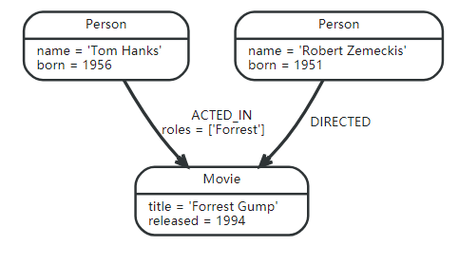

2.2.1 节点

Neo4j中的节点（Node）是属性图模型中描述的节点，具有属性和标签。节点通常用于表示实体，但取决于域的关系也可用于此目的。最简单的图形是单个节点。例如下面的图，它由一个具有单个属性“title”的节点组成：

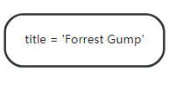

在前面的例子中，可以再添加两个节点，对每个节点再添加一个属性：

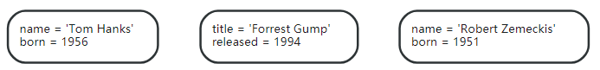

2.2.2 关系

Neo4j中的关系（Relationship）与属性图模型中描述的关系具有关系类型和属性两个特征。节点之间的关系是图数据库的关键特征，因为它们允许查找相关数据。关系连接两个节点，并保证有一个有效的源节点和目标节点。

关系将节点组织为任意结构，允许图形类似于列表、树、地图或复合实体。任何一个都可以组合成更复杂，更丰富的内部连接结构。一旦我们添加关系，我们的示例图将会变得更有意义：



我们的例子使用ACTED_IN和DIRECTED作为关系类型。 ACTED_IN关系上的roles属性具有一个数组类型的值，其中包含一个数组元素。

下面是一个ACTED_IN关系，Tom Hanks节点作为源节点，而Forrest Gump作为目标节点：

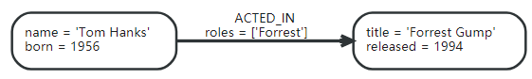

我们观察到Tom Hanks节点有出度关系，而Forrest Gump节点有入度关系。

关系在任何一个方向都同样得到很好的遍历。

这意味着不需要在相反的方向上添加重复关系。虽然关系总是有方向的，但我们可以忽略在应用程序中某些无用的方向。值得注意的是，一个节点也可以与它自己有关系：

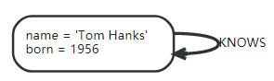

上面的例子意味着Tom Hanks KNOWS他自己。我们可以通过简单地遵循示例图中节点的关系找到以下数据：

|  |  |  |  |
| --- | --- | --- | --- |
| **What we want to know** | **Start from** | **Relationship type** | **Direction** |
| get actors in movie | :Movie node | :ACTED_IN | Incoming |
| get movies with actor | :Person node | :ACTED_IN | Outgoing |
| get directors of movie | :Movie node | :DIRECTED | Incoming |
| get movies directed by | :Person node | :DIRECTED | Outgoing |

2.2.3 属性

Neo4j中的属性（Property）是属性图模型中描述的属性。节点和关系都可以具有属性。属性是命名值，其中名称（name）（或键（key））是一个字符串。受支持的属性值为：

1. 数字值
2. 字符串值
3. 布尔值
4. 任何上述值的数组列表

null不是有效的属性值。 我们不将它存储在数据库中，取而代之的是，可以通过缺少属性键来表示null。

属性值种类如下：

|  |  |  |
| --- | --- | --- |
| **Type** | **Description** | **Value range** |
| Boolean | binary logic value | true/false |
| Integer | 64-bit integer | -9223372036854775808 to 9223372036854775807, inclusive |
| Float | 64-bit IEEE 754 floating-point number | - |
| String | sequence of Unicode characters | infinite |

2.2.4 标签

Neo4j中的标签（Label）是属性图模型中用以描述节点类型的标签。标签将角色或类型分配给节点。标签是一种命名的图形结构，用于将节点分组成集合，所有标有相同标签的节点都属于同一组。许多数据库查询可以使用这些集合而不是查询整个图，从而使查询更易于编写，并且更高效地执行。节点可以用任意数量的标签进行标记，也可以不标记标签，这使标签成为图的可选添加项。通常，定义约束并为属性添加索引时使用标签。

例如，代表用户的所有节点都可以用标签标记：用户（:User）。有了这些，您可以要求Neo4j仅在用户（User）节点上执行操作，例如查找具有给定名称的所有用户。

当然，我们也可以使用更多的标签。例如，由于标签可以在运行时添加和删除，因此可以用它们标记节点的临时状态。一个暂停标签（:Suspended）可以用来表示暂停的银行账户；一个季节标签（: Seasonal），可以用于表示当前正在销售的蔬菜等等。

在我们的例子中，我们将添加 :Person和 :Movie标签到我们的图中：



为了举例说明节点可能有多个标签，我们添加一个：Actor标签给Tom Hanks节点：

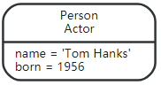

标签具有各自的标签名称。任何非空的Unicode字符串都可以用作标签名称。 在Cypher中，您可能需要使用反引号“`”语法来避免与Cypher语言标识符规则冲突或允许标签中的非字母数字字符。按照惯例，标签用驼峰书写符号书写，第一个字母为大写。例如User或CarOwner。

标签具有一个int值大小的空间，这意味着数据库可以包含的最大标签数量大约为20亿个。

2.2.5 遍历

遍历（Traversal）通过遍历图来查找路径。遍历是从起始节点到相关节点的导航，找到像“我的朋友喜欢的我还没拥有的音乐”这样的问题的答案，或者为了解决“如果这种电力供应下降，什么Web服务会被影响到？”来查询图的过程。

遍历图意味着访问其节点，根据一些规则遵循关系。在大多数情况下，只有一个子图被访问，因为我们已经知道图中的哪些地方会找到需要的节点和关系。

Cypher提供了一种声明方式来查询由遍历和其他技术支持的图。

如果我们想根据我们小型的示例数据库找出Tom Hanks所出镜的电影，则遍历将从Tom Hanks节点开始，然后执行以下任意操作：ACTED_IN与节点连接，最后以电影名Forrest Gump作为结果（参见图中虚线部分）：

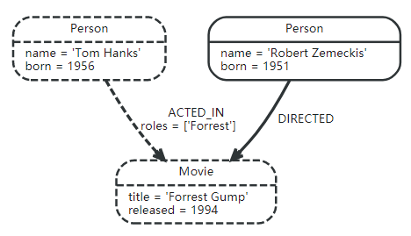

2.2.6路径

Neo4j中的路径（Path）是属性图模型中描述的路径。 从Cypher查询或遍历中检索路径。在前面的例子中，遍历结果可以作为路径返回：

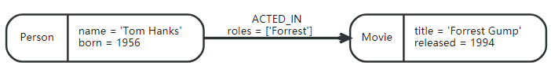

上面的路径长度为1。在Neo4j中，最短的路径长度为0，也就是说，它只包含一个节点并且没有关系，并且可以如下所示：

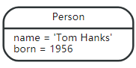

长度为1的路径：

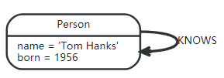

2.3 关系型数据库 vs. 图数据库

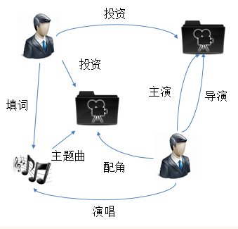

以一部电影中的各个实体关系为例，演员常常有主角配角之分，还要有导演，特效等人员的参与。通常情况下这些人员常常都被抽象为Person类型，对应着同一个数据库表。同时一位导演本身也可以是其它电影或者电视剧的演员，更可能是歌手，甚至是某些影视公司的投资者。而这些影视公司则常常是一系列电影，电视剧的资方。这种彼此关联的关系常常会非常复杂，而且在两个实体之间常常同时存在着多个不同的关系：

在尝试使用关系数据库建模时，我们首先需要建立表示各种实体的一系列表：表示人的表，表示电影的表，表示电视剧的表，表示影视公司的表等等（实体表）。这些表常常需要通过一系列关联表将它们关联起来：通过这些关联表来记录一个人到底参演过哪些电影，参演过哪些电视剧，唱过哪些歌，同时又是哪些公司的投资方。同时我们还需要创建一系列关联表来记录一部电影中哪些人是主角，哪些人是配角，哪个人是导演，哪些人是特效等。可以看到，我们需要大量的关联表来记录这一系列复杂的关系。在更多实体引入之后，我们将需要越来越多的关联表，从而使得基于关系型数据库的解决方案繁琐易错。

这一切的症结主要在于关系型数据库是以为实体建模这一基础理念设计的。该设计理念并没有提供对这些实体间关系的直接支持。在需要描述这些实体之间的关系时，我们常常需要创建一个关联表以记录这些数据之间的关联关系，而且这些关联表不用来记录除外键之外的其它数据。也就是说，这些关联表也仅仅是通过关系型数据库所已有的功能来模拟实体之间的关系。这种模拟导致了两个非常糟糕的结果：数据库需要通过关联表间接地维护实体间的关系，导致数据库的执行效能低下，同时关联表的数量急剧上升。

而图数据库却使用了人类自然语言认识的方式保存数据。我们经常在白板上画一些模型，用来讨论我们的项目，我们通常是画圈、画线。如果用关系型数据库来处理的话，就要把它映射成表格后再处理。如果用图数据库处理的话，就和白板上的模型没有什么差别，所以说白板模型就是物理模型。现在这个图就是我们的物理模型，在图数据库中，表现现实世界的关系就这么直观。在一个图形数据库中，数据库的最主要组成主要有两种，节点和关联这些节点的联系。每个节点代表一个实体，比如人、地点等，联系表示两个节点之间的连接关系。

2.3.1 图数据库与RDBMS的区别

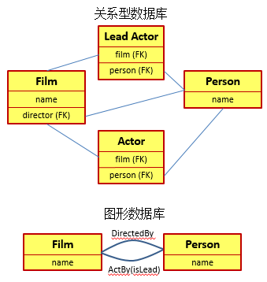

关系型数据库：除了建立实体表外，还需要维护关联表。

图数据库：首先为这些事物定义其所对应的结点集，并定义该结点集所具有的各个属性。接下来辨识出它们之间的关系并创建这些关系的相应抽象。

从上图中可以看到，在需要表示多对多关系时，我们常常需要创建一个关联表来记录不同实体的多对多关系，而且这些关联表常常不用来记录信息。如果两个实体之间拥有多种关系，那么我们就需要在它们之间创建多个关联表。

而在一个图形数据库中，我们只需要标明两者之间存在着不同的关系，例如用DirectBy关系指向电影的导演，或用ActBy关系来指定参与电影拍摄的各个演员。同时在ActBy关系中，我们更可以通过关系中的属性来表示其是否是该电影的主演。而且从上面所展示的关系的名称上可以看出，关系是有向的。如果希望在两个结点集间建立双向关系，我们就需要为每个方向定义一个关系。

可以看出，相对于关系数据库中的各种关联表，图形数据库中的关系可以通过关系能够包含属性这一功能来提供更为丰富的关系展现方式。

2.3.2 Neo4j vs. RDBMS

|  |  |  |
| --- | --- | --- |
|  | 关系型数据库 | 图数据库（ Neo4j） |
| 数据存储 | 有关联的数据存储在确定的、预定义的行列表中，使得其与表脱节，降低了查询效率。 | 无索引邻接关系的图存储结构，使得其有更快的事务和数据关系处理速度 |
| 数据建模 | 数据库建模必须由建模者开发，并由逻辑模型转化为物理模型（表格）。  由于数据类型和来源必须提前知道，任何变动可能需要重新设计模式、迁移等，延迟项目时间 | 灵活的、“白板友好 ”型数据模型；逻辑和物理模型间没有任何不匹配。数据的类型和来源可以在任何时候添加或更改，从而可以极大程度地缩短开发周期 |
| 查询性能 | 数据处理的性能受到了JOIN（或关系查询）的数目和深度的影响。 | 图处理可以保证低延迟和实时性能，与关系的数量和深度无关。 |
| 查询语言 | SQL：一种查询语句，其复杂度随着关联数据查询中的JOIN的数量的增加而增加。 | Cypher：原生图查询语句，提供描述关系查询的最有效的和最具有表现力的方式 |
| 事务支持 | ACID事务支持需要企业级程序应用提供一致且可靠的数据。 | 可以一直保证ACID数据的完全一致性和可靠数据。 |

2.3.3 图数据库 vs. 其他NOSQL

|  |  |  |
| --- | --- | --- |
|  | 其他NOSQL数据库 | 图数据库 |
| 数据存储 | 在数据库级别不支持连接的数据。 性能和数据可靠性随着连接的规模和复杂性而降低。 | 具有无索引邻接关系的原生图形存储结构可加快数据关系的事务处理速度。 |
| 数据建模 | 没有数据结构建模或存储数据关系。 需要应用程序来解决问题。 | 灵活的、“白板友好 ”型数据模型；逻辑和物理模型间没有任何不匹配。数据的类型和来源可以在任何时候添加或更改，从而可以极大程度地缩短开发周期 |
| 查询性能 | 没有数据关系的图形处理能力，因此必须在应用程序级别创建所有关系，需要“JOIN逻辑” | 原生图处理确保零延迟和实时性能，无论关系的数量或深度如何。 |
| 查询语言 | 查询语言各不相同，但是不存在用于表示数据关系的查询结构。. | Cypher：原生图形查询语言，提供描述关系查询的最有效和最具表现力的方式。 |
| 事务支持 | 在数据库级别对事物没有ACID支持，需要上层应用支持 | 可以一直保证ACID数据的完全一致性和可靠数据。 |

2.4 Neo4j架构设计

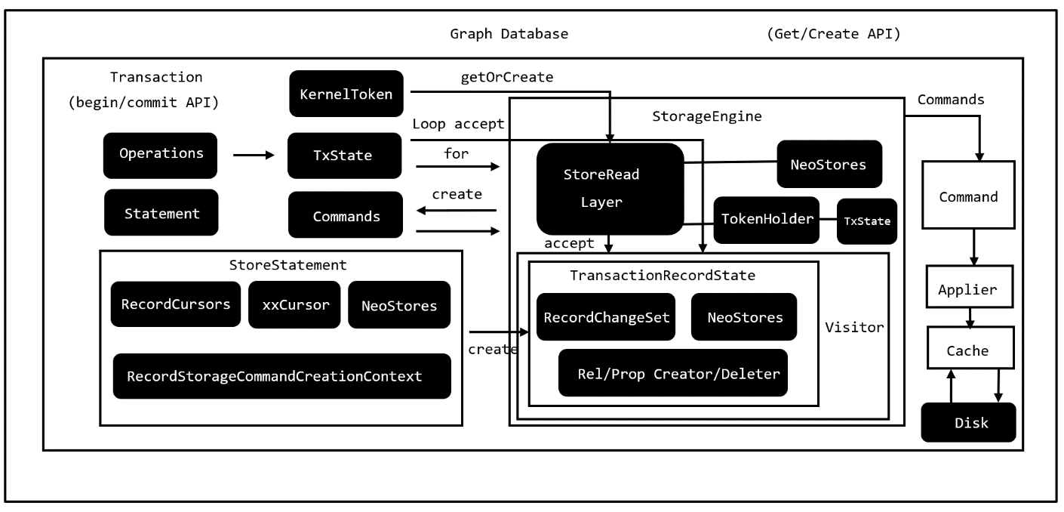

图数据库系统的事务提交流程架构主要包括这几个模块：Transaction、Operations、TxState、StoreStatement、StorageEngine、Commands、Applier、Cache。当用户进行一次事务的修改添加操作时，GraphDatabaseAPI接口会开始一个事务，该事务记录了当前事务的更改数据的临时状态（TxState）；将要写入页面缓存中的序列化记录项状态（RecordChangeSet）；被序列化的数据临时状态集列表（Commands）（按照增、改、删顺序排列）；页面缓存记录（PageCache）；当前事务中与数据修改关联文件的所有存储器（Store）。

当开始一个事务后，事务通过Operations里定义的一系列操作进行添加、修改、删除节点和关系。所有涉及的修改将以临时状态保存到TxState状态集合里。当一个事务结束时，系统会选择提交（Commit）或是回滚（Rollback）所有的临时状态。当提交时，所有状态集合会被转换成序列化记录项状态存储在RecordChangeSet里，最后按照增、改、删的顺序将序列化数据依次加入Commands数组，等待ApplierVisitor访问者依次写入相应数据的Store。这里的Store可以关联到相关文件，读取缓存页面数据，也可以用内部的Cursor写入数据到页面缓存区。按照一定的规则，系统通过PageSwapper将某些页面调入页面缓存，或将暂时修改的页面缓存刷新同步到相对应的文件。相反，当系统因为某些事务冲突，如其他事务的执行影响，或者加锁失败等，事务将回滚，清空当前数据更改的临时状态，不进行后续的操作。

2.5 Neo4j底层存储架构

计算机图形处理器(Graphics Processing Unit，GPU)被定义为“一个单芯片的处理器，集成了几何变换、光照、三角形构造、裁剪和绘制引擎等功能，并具有每秒至少 1 千万个多边形的处理能力”。GPU 极大提升了计算机图形处理的速度、增强了图形的质量，并促进了与计算机图形相关其他应用领域的快速发展。与中央处理器(Central Processing Unit，CPU)的串行设计模式不同，GPU 为图形处理设计，具有天然的并行特性。

2.5.1 实体id存储结构

自中央处理器（CPU）诞生以来，主频一直不断地在提高，运算能力也越来越强，并于 2002 年达到了 3GHz。然而，随着频率的提升，也带来处理器的功耗、

2.5.2 节点存储结构

自在当今众多的 GPU生产厂商中，能引导市场潮流的无疑是AMD/ATI、NVIDIA和Intel三家公司，他们不仅都向市场推出了各自产品，还提出相应的编程模式。AMD 公司的 R700 芯片主要由数据并行处理器阵列、命令处理器、存储

2.5.3 关系存储结构

CUDA 编程模型在形式上类似单程序多数据（SPMD）软件模型，而GPU 被认

2.5.4 关系种类存储结构

CUDA 程序代码是主机和设备代码的结合，它包括执行在主机（CPU）或设备（GPU）上的一个或者多个阶段，其中大规模量的数据并行阶段在设备代码中执。

2.5.5 属性存储结构

为尽可能提高GPGPU程序的加速效率，编写程序的过程中应考虑并行粒度划分。

2.5.6 属性键存储结构

为尽可能提高GPGPU程序的加速效率，编写程序的过程中应考虑并行粒度划分。

2.5.7 变长值保存策略

为尽可能提高GPGPU程序的加速效率，编写程序的过程中应考虑并行粒度划分。

2.6 本章小结

本章首先从介绍数据库技术入手引入内存数据库技术，从而展现当前利用GPU进行全内存数据库的底层查询的必要性和优缺点。接下来介绍了本文所述方案所用到的GPU通用计算技术，并分析如何进行优化。

第三章 GPU计算引擎设计与实现

3.1 需求分析及设计目标

随着互联网的发展，越来越多的数据出现在了人们的生活当中。而数据中的价值也开始被人们越来越广泛的重视。传统的关系数据库比如 Oracle、MySQL 已经不能够满足日益增长的数据的存储和查询功能。无论是政府还是公司，都需要能够快速对业务进行响应，从而在最短的时间内拿出决策方案。数据库在整个决策过程中扮演着重要的角色。

本设计方案应用在对查询响应速度要求特别高的场景下，提出了一种基于GPU 的等值、范围查询功能的计算引擎设计方案。方案实现了一系列运行于GPU上的原语：Map，Scatter，Gather，Reduce，Scan和Filter。基于这些原语设计并实现了SELECT，PROJECTION，GROUP和AGGREGATION等SQL算子。

3.2 整体架构

数据库在经过此法解析和语法解析后生成一系列逻辑计划，再生成一个物理计划DAG图，而这些这个DAG图就是一个的节点就是一些基本的算子，算子的结构组成如图 3-1所示。自底向上分别是存储层，计算原语和算子层。

作为一个GPU计算引擎，其实现的主要就是最底层的这些原语，另外，本文也对这些原语如何组成基本的数据库算子做了描述及实现，并测试了相应的性能。



图 3-1 数据库执行引擎架构

存储层即底层数据，本方案为方便比较，源数据直接由CPU随机生成供上层原语进行计算。关于底层原语如何组合成为SQL算子见下一节介绍原语时对于其如何组合成SQL算子的说明。

3.3 原语设计与实现

本节主要介绍原语的具体定义与实现方式，以及这些原语如何对应实现SQL算子。

3.3.1 Map

Map原语即映射操作，其定义与Lisp中有关映射函数的定义相同：

原语：Map

输入： $R_{in}\left[1, …,n\right]$，映射函数 $func$

输出： $R_{out}\left[1, …,n\right]$

函数： $R_{out}\left[i\right]= func\left(R_{in}\left[i\right]\right)$， $i=1, …,n$

给定一组数据元组和一个函数，Map对每个元组执行该函数对应的操作。本文实现的Map采用GPU上多线程扫描处理的方式，每个线程负责关系元组中的一部分数据进行处理，从而达到并行。

具体CUDA内核代码如下：

__global__ void map_kernel(Tuple *d_data_in, int len, int delta,

int *d_data_out)

{

int idx = blockIdx.x * blockDim.x + threadIdx.x;

for(; idx < len; idx += delta)

d_data_out[idx] = func(d_data_in[idx].y);

}

其中Tuple为输入元组的格式。每个线程通过线程块的ID和线程块的维度以及自身的块内ID计算出自己的全局ID，如上所示。为实现当数据量大于线程总数时仍可以支持Map原语，设置一个delta值，即线程总数，线程id不断叠加delta来访问相应目标数据，从而访问到所有的输入数据。

3.3.2 Scatter和Gather

Scatter即散列操作，Gather即聚集操作。这两个原语主要用来实现Projection和Join算子。Scatter负责对关系元组的顺序读取和随机写入，相应的，Gather负责对关系元组的顺序写入和随机读取。当指定的访问位置是顺序的，Scatter和Gather执行的操作与Map相同。具体执行方式和Map类似，也是每个线程负责关系元组中的一段数据进行处理。

Scatter的定义如下：

原语：Scatter

输入： $R_{in}\left[1, …,n\right]$， $L\left[1, …,n\right]$

输出： $R_{out}\left[1, …,n\right]$

函数： $R_{out}\left[L\left[i\right]\right]=R_{in}\left[i\right]$， $i=1, …,n$

Scatter的CUDA内核执行代码如下：

__global__ void scatter_kernel(Tuple *d_data_in, int len,

int *d_location, int delta, int *d_data_out)

{ int idx = blockIdx.x * blockDim.x + threadIdx.x;

for(; idx < len; idx += delta)

d_data_out[d_location[idx]] = d_data_in[idx].y;

}

Gather的定义如下：

原语：Gather

输入： $R_{in}\left[1, …,n\right]$， $L\left[1, …,n\right]$

输出： $R_{out}\left[1, …,n\right]$

函数： $R_{out}\left[i\right]=R_{in}\left[L\left[i\right]\right]$， $i=1, …,n$

Gather的CUDA内核执行代码如下：

__global__ void gather _kernel(Tuple *d_data_in, int len,

int *d_location, int delta, int *d_data_out)

{ int idx = blockIdx.x * blockDim.x + threadIdx.x;

for(; idx < len; idx += delta)

d_data_out[idx] = d_data_in[d_location[idx]].y;

}

从比较可以发现，两者在读取访问和写入访问时刚好相反，Scatter负责顺序读取、随机写入，而Gather负责随机读取，顺序写入。

3.3.3 Reduce

Reduce原语根据输入关系计算输出一个值，这个值可以是SUM、MAX和MIN等。Reduce原语主要实现Group和Aggregation算子。

原语：Reduce

输入： $R_{in}\left[1, …,n\right]$

输出： $SUM$

函数： $SUM=\sum_{i=1}^{n}{R_{in}\left[i\right]}$

其具体实现方式如下图3-2所示，以求SUM为例，先分别每个块计算出块内的SUM结果，之后将这些结果汇总到一个块内进行计算，得到最终的SUM结果。根据输入数据的数量级可动态增加或减少递归的层数。

图3-2 Reduce流程图

块内SUM的计算方式如下图3-2所示，每个线程处理两个或多个数据（由线程数量与数据量大小之比决定），求出这几个数据的SUM值，之后进行同步，等所有线程都执行完此步骤之后再进行下一层迭代。直到迭代到最后一步为止，回到主机函数，判断块的数量以及返回的结果数，再调用设备函数进行最终结果的计算。

为每个线程能处理多个数据，在调用内核函数时，向其传入一个delta参数，即为所有线程总数，之后每个线程使用全局线程ID对其进行叠加从而获取目标数据进行计算。

下面分别给出线程块内计算SUM的样例流程图和简化的内核函数实现。

图3-3 块内并行Reduce操作过程

__global__ void reduce_kernel(int *d_data_in, T *d_data_out, unsigned int n)

{

__shared__ int sdata[];

unsigned int tid = threadIdx.x;

unsigned int i = blockIdx.x*blockDim.x + threadIdx.x;

sdata[tid] = (i < n) ? d_data_in[i] : 0;

__syncthreads();

for (unsigned int s=1; s < blockDim.x; s *= 2)

{

int index = 2 * s * tid;

if (index < blockDim.x)

sdata[index] += sdata[index + s];

__syncthreads();

}

if (tid == 0) d_data_out[blockIdx.x] = sdata[0];

}

3.3.4 Scan

Scan原语主要用来实现前缀和（Prefix Sum），也称前缀扫描（Prefix Scatan）。在数据库中主要用来支持select和filter算子的执行。它是并行数据库中的重要操作：给定一个输入关系（或数组） $R_{in}$，输出数组的值为 $R_{out}\left[i\right]\left(2≤i≤|R_{in}|\right)$，即为 $R_{in}\left[1\right], ……, R_{in}\left[i-1\right]$ 的和，其中 $R_{out}\left[1\right]=0$。

Scan的实现主要分为两个步骤，首先利用Reduce原语对输入数据进行一遍前缀和计算操作（向上扫描），然后再对这个结果数组进行向下扫描，计算出其余部分和。

向上扫描的算法描述为：

**for** d:=0 **to $\log_{2}{n}-1$** **do**

**for** k **from** 0 **to** n-1 **by $2^{d+1}$**  **in parallel do**

x[k+ $2^{d+1}-1$] := x[k+ $2^{d}-1$] + x[k+ $2^{d+1}-1$]

其具体执行流程如下：

图3-4 Reduce向上扫描执行流程

当进行完第一次向上扫描后，部分位置已经计算出了前缀和或与相邻位置的元素之和，之后对这个结果数组再进行向下扫描。

向下扫描的算法描述为：

x[n-1]:=0

**for** d:= $\log_{2}{n}$**down to $0$** **do**

**for** k **from** 0 **to** n-1 **by $2^{d+1}$**  **in parallel do**

t :**=** x[k+ $2^{d}-1$]

x[k+ $2^{d}-1$] := x[k+ $2^{d+1}-1$]

x[k+ $2^{d+1}-1$] := t + x[k+ $2^{d+1}-1$]

从根开始，先将之前计算出末位前缀和置0，之后与位于其前面 $2^{d}$ 距离处的元素叠加存入当前位置，并将原来的值存入与之叠加的元素的位置，所有线程执行相同的操作，最后将上图所示最后一步所得的结果与输入源数据相叠加，即得到最终的前缀和数组。其具体执行流程如下：

图3-5 Reduce向下扫描执行流程

3.3.5 Filter

Filter原语根据给定的条件找出输入数据中的目标数据并输出，用于SELECT算子。其具体实现通过Map和Scan相结合，先通过Map找出输入数据中符合条件的目标元组，并在标志数组中将其位置对应位置1，非目标值置0，之后通过Scan原语计算前缀和，从而找出目标元组。

实现方式如下图所示：

图3-6 Filter原语找出值为2的元素所在位置

3.4 原语组合成SQL算子

如下图3-7所示，有上节实现的基本原语可组合成各类SQL算子。



图3-7 原语组合成SQL算子

3.5 关键技术和改进点

方案基于全内存计算场景，利用GPU进行底层查询计算，从而达到加速数据库查询的目的。主要实现了Map，Scatter，Gather，Reduce，Scan和Filter等六个原语，通过这6个原语组合形成一系列SQL语句。在实现这些原语的过程中，研究了一些面向硬件结构的优化方法，如数据量太大以至于不能为每个数据单独分配一个线程并行处理，全局内存访问速度较慢导致性能下降等问题。方案都给出了相应的解决办法。具体细节在下面分别介绍。

3.5.1 大数据量处理

本文所提出的设计方案基于全内存计算，目前TITAN X 系列GPU的显存有12G左右，若采用Zero Copy机制则数据供全内存计算的数据会随着主存的增大而增大，而目前主流的服务器主存已经在128G以上。在面大如此大的数据量并行计算，CUDA内核的线程总数有限，不能做到为每一个数据都分配一个单独的线程，因此方案在实现内核函数时，向内核函数传递一个线程总数delta参数，从而美俄个线程处理以delta叠加直到超过输入数据总数的数据，这样每个数据都能被处理，在对一些同步要求比较多的原语如Reduce和Scan，方案实现根据数据量大小计算合适的线程数，使得每个线程处理的数据量差不多，从而达到减少同步延迟的问题。

3.5.2 全局内存访问延迟解决

当原语如Scan和Reduce需要多次访问全局内存时，带来的延滞会比较高，为此，我们采用先将数据缓存到线程块块共享内存中的方式，从而使得访问速度大大提高，并且也减少了线程块间的访问冲突问题。

3.6 本章小结

本章首先介绍了计算引擎的需求分析及设计目标，然后介绍了方案的整体架构以及具体实现方式，介绍了Map，Scatter，Gather，Reduce，Scan和Filter等六个原语的设计与实现方式，以及它们如何组合形成SQL底层算子，最后对方案中的关键技术和改进点进行了介绍并作出总结。

第四章 性能测试

4.1 测试方案

测试环境如表4-1，本计算引擎实现了一系列运行于GPU上的原语：Map，Scatter，Gather，Reduce，Scan和Filter。基于这些原语设计并实现了SELECT，PROJECTION，GROUP和AGGREGATION等SQL算子。由于这些SQL算子都是基于以上六个原语进行实现。对于等值和范围查询即SELECT算子是基于Filter原语进行实现的，而Filter原语是基于Map和Scan的组合进行实现，所以此处只比较CPU与GPU实现的Map，Scatter，Gather，Reduce，Scan五个原语的运行时间差异，计算查询加速比。

4.1.1 测试环境

表4-1 测试环境

|  |  |  |  |
| --- | --- | --- | --- |
| 操作系统 | CPU | GPU | 内存 |
| Ubuntu 14.04 LTS | Intel(R) Xeon(R) E5-2650 v4 | NVIDIA TITAN X | 64G |

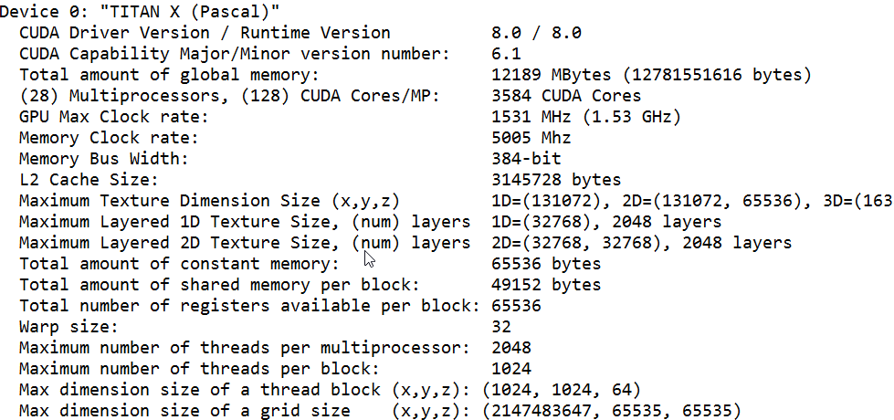由于目前数据库的应用场景大部分在linux服务器环境下，故测试环境如表4-1所示，其中GPU采用NVIDIA公司最新的TITAN X系列GPU，其计算能力为6.1，与其进行比较的是目前主流的服务器CPU，即Intel Xeon系列的E5-2650，这样在做CPU与GPU的查询开销对比时相对公平一致，都为当前较先进主流的水平。内存采用64G可以更好的利于全内存计算的环境，当大量数据加载进内存不至于经常发生内存换入换出而导致开销增大。

图4-1 GPU性能详情

4.1.2 测试数据生成

所有测试源数据都是使用rand()随机生成的，为了保证统一性，三种查询方式使用的数据都应是一样的。所以在初次生成数据后会拷贝给GPU显存一份以用来进行拷贝方式查询，拷贝时计算拷贝开销。

4.1.3 CPU上的实现方式

为便于比较，按照同样的算法定义要求，实现了基于CPU的六个原语，与GPU上的实现进行比较。其中Map、Scatter和Gather均采用顺序遍历的方式对输入元数据进行要求的读写操作。Reduce 和Scan原语的实现即为传统的 $O\left(n\right)$ 复杂度的扫面方式计算。Filter的实现是基于Map和Scan，实现方式与GPU类似。

4.1.4 正确性检验

由于数据量较大，而且随机生成，故我们每次随机生成完数据后，固定某一行或几行的值，这样在计算之前就已经知道某些行会是什么结果，然后在计算完后对这些行进行检验是否查询到，以及查询结果是否准确。

4.2 测试结果与分析

由于Map、Scatter和Gather基本都为顺序遍历，测试出来的数据相差不大，故这三个原语只以Map为例给出计算时间比较。另外还有两个原语Reduce和Scan则分别给出运行时间对比。

由表4-2以及图4-2可以知道，在Map原语的计算情况下，随着数据规模的增大，计算加速比加速到一定的程度之后出现下降的趋势，这是由于数据规模增大，拷贝开销也越来越大，而且拷贝开销占整个GPU运算过程开销的主要部分。而CPU是直接对内存寻址，其运行时间基本为线性。

对于Reduce原语，其加速比一直呈增长的趋势，这是因为方案在实现Reduce原语时进行了第三章所述优化，可以处理大量的数据，而且性能上相对CPU几乎不会下降许多。

对于Scan原语，其性能相对Map和Reduce较低，但也一直呈增长状态，这是因为对于CPU的Scan实现其时间复杂度为 $O\left(n\right)$，基本就等于CPU上Map和Scatter等原语的时间复杂度。而在GPU上的Scan操作比GPU上的其他原语操作要复杂一些，不过相对于CPU而言，由于其并行性比较高，还是起到了一定的加速作用。

表4-2 计算时间比较

图4-2 三种原语计算时间加速比对比

|  |  |  |  |
| --- | --- | --- | --- |
| 数据量() | Map（ms） | Reduce（ms） | Scan（ms） |
| 100,000（CPU） | 0.442 | 0.566 | 0.794 |
| 100,000（GPU） | 0.071 | 0.120 | 1.265 |
| 500,000（CPU） | 2.206 | 2.735 | 3.413 |
| 500,000（GPU） | 0.234 | 0.253 | 1.751 |
| 1,000,000（CPU） | 4.396 | 5.470 | 6.852 |
| 1,000,000（GPU） | 0.432 | 0.428 | 1.801 |
| 5,000,000（CPU） | 22.364 | 27.314 | 36.647 |
| 5,000,000（GPU） | 1.389 | 1.804 | 4.909 |
| 10,000,000（CPU） | 44.781 | 54.880 | 73.624 |
| 10,000,000（GPU） | 3.695 | 3.519 | 8.613 |

综上，就传统CPU计算方式而言，GPU在一定程度上起到了加速作用，尤其是数据量较大的情况下，约在10倍左右。

4.3 本章小结

本章首先介绍了采用的测试方案以及测试环境，然后介绍了CPU的实现方式以及对比因素和正确性检验方式，最后比较了性能测试的结果，进行了分析从而验证了方案的可行性与优点。

第五章 全文总结与展望

5.1 全文总结

在科技不断发展的时代下，本计算引擎融合了时下流行的GPU计算技术提出了一种基于GPU 的等值、范围查询功能的计算引擎设计方案。方案实现了一系列运行于GPU上的原语：Map，Scatter，Gather，Reduce，Scan和Filter。基于这些原语设计并实现了SELECT，PROJECTION，GROUP和AGGREGATION等SQL算子。并且通过实施性能测试，验证了方案的效率。

5.2 后续工作展望

本方案虽然已经实现，但是还是有许多日臻完善的地方：

1、SQL算子还有很多，本计算引擎只是实现了一部分，另外对于JOIN等算子的实现还有待研究。

2、非结构化数据的查询问题，目前非结构化数据库也越来越热门，对于这些数据库系统的支持需要进一步研究。

3、对与并行计算的研究已经有几十年的历史了，基类下了许多宝贵的研究成果，在利用GPU进行并行计算实现原语的过程中还有待对更多资料的研究，不断改进完善。

要达到一个更加完善的计算引擎，等待解决和丰富的内容还有很多，这些都有待自己在接下来的时间里一一完成。

致 谢

大学四年转眼就要结束了，非常感谢在大学里认识的老师们、同学们。四年里，我总是不断的感到迷茫，老师们就像指路的明灯，一次又一次的为我指明了前进的方向。感谢身边的同学们一直以来支持和帮助，让我不断成长，同时也在四年的大学生活里收获了许多快乐而美好的回忆。也要感谢实验室的师兄师姐们一直依赖的帮助，是你们让我少走了许多的弯路。最后，我要感谢我的导师段翰聪老师，在本文完成的过程中总是耐心的指导，不断的从思路上进行点，从行为上进行督促，让我能更好的完成本篇论文。

再一次诚挚的对你们致谢，也祝各位老师工作顺利、身体健康。也祝自己给这四年的学习生涯画一个圆满的句号。

参考文献

1. De Witt D. J., Katz R. H., Olken F., et al. Implementation techniques for main memory database systems[A].In Proceedings of the 1984 ACM International Conference on Management of Data[C].Boston,USA:ACM,1984:1-8
2. Boncz P A, Zukowski M, Nes N. MonetDB/X100: Hyper-Pipelining Query Execution[C].CIDR. 2005, 5: 225-237.
3. Färber F, Cha S K, Primsch J, et al. SAP HANA database: data management for modern business applications[J]. ACM Sigmod Record, 2012, 40(4): 45-51.
4. Oukid I, Lehner W, Kissinger T, et al. Instant Recovery for Main Memory Databases[C]. 2015 7th Biennial Conference on Innovative Data Systems Research, Asilomar, California, USA. CIDR. 2015.
5. Yuan Y, Lee R, Zhang X. The Yin and Yang of processing data warehousing queries on GPU devices[J]. Proceedings of the VLDB Endowment, 2013, 6(10): 817-828.
6. Heimel M, Saecker M, Pirk H, et al. Hardware-oblivious parallelism for in-memory column-stores[J]. Proceedings of the VLDB Endowment, 2013, 6(9): 709-720.
7. Breß S, Beier F, Rauhe H, et al. Efficient co-processor utilization in database query processing[J]. Information Systems, 2013, 38(8): 1084-1096.
8. Breß S. The design and implementation of CoGaDB: A column-oriented GPU-accelerated DBMS[J]. Datenbank-Spektrum, 2014, 14(3): 199-209.
9. Bakkum P, Chakradhar S. Efficient data management for GPU databases[J]. High Performance Computing on Graphics Processing Units, 2012.
10. Li P, Luo Y, Zhang N, et al. HeteroSpark: A heterogeneous CPU/GPU Spark platform for machine learning algorithms[C]. 2015 IEEE International Conference on Networking, Architecture and Storage (NAS). IEEE, 2015: 347-348.
11. Jia Y, Shelhamer E, Donahue J, et al. Caffe: Convolutional architecture for fast feature embedding[C]. Proceedings of the 22nd ACM international conference on Multimedia. ACM, 2014: 675-678.
12. Codd E F. A relational model of data for large shared data banks[J]. Communications of the ACM, 1970, 13(6): 377-387.

外文资料原文

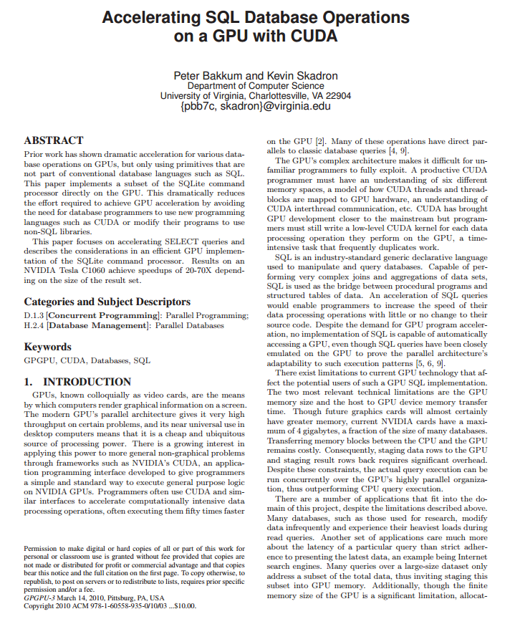

外文资料译文

通过CUDA使用GPU加速SQL数据库算子

Peter Bakkum and Kevin Skadron

Department of Computer Science University of Virginia,

Charlottesville, VA 22904 {pbb7c, skadron}@virginia.edu

摘要

以前的工作已经显示出对GPU上各种数据库操作的显着加速，但是仅使用不属于常规数据库语言（如SQL）一部分的原语。 本文直接在GPU上实现了SQLite命令处理程序的一个子集。 这大大减少了实现GPU加速所需的努力，避免了数据库程序员需要使用新的编程语言（如CUDA）或修改其程序以使用非SQL库。

本文着重于加速SELECT查询，并在SQLite命令处理器的高效GPU实现中描述考虑因素。 根据结果集的大小，NVIDIA特斯拉C1060的结果可实现20-70倍的加速。

1.介绍

GPU通常被称为视频卡，是计算机在屏幕上呈现图形信息的手段。现GPU的并行架构在某些问题上提供了非常高的吞吐量，并且其在台式计算机中几乎普遍使用意味着它是一种便宜且无所不在的处理能力来源。通过诸如NVIDIA CUDA（一种应用程序编程接口）开发的框架，将这种功能应用于更一般的非图形化问题越来越受到人们的关注，为程序员提供了一种在NVIDIA GPU上执行通用逻辑的简单而标准的方法。程序员经常使用CUDA和类似的接口来加速计算密集的数据处理操作，通常执行速度提高了五十倍，程序员必须了解六个不同的存储空间，CUDA线程和线程块如何映射到GPU硬件，理解CUDA的线程内部通信等.CUDA已经使GPU开发更接近于主流，但程序员仍然必须为GPU执行的每个数据处理操作编写一个低级别的CUDA内核，这是一个频繁重复工作的时间任务。

SQL是用于操纵和查询数据库的行业标准通用声明性语言。能够执行非常复杂的数据集连接和聚合，SQL被用作过程程序和数据结构化表之间的桥梁。SQL查询的加速将使程序员能够通过很少或根本不改变其源代码来提高数据处理操作的速度。尽管需要GPU程序加速，但是即使在GPU上严格地仿真了SQL查询来证明并行架构对这种执行模式的适应性，SQL也不能自动访问GPU。

目前的GPU技术存在限制，这些技术影响了这样一种GPU SQL实现的潜在用户。两个最相关的技术限制是GPU内存大小和主机到GPU设备内存传输时间。虽然未来的显卡几乎肯定会有更大的内存，但目前的NVIDIA卡最多可以达到4 GB，是许多数据库大小的一小部分。在CPU和GPU之间传输内存块仍然是昂贵的。因此，将数据行分段到GPU和分段结果行返回需要很大的开销。尽管有这些限制，实际的查询执行可以通过GPU的高度并行组织并发运行，因此优于执行CPU查询。

尽管有上述限制，但仍有许多适用于该项目领域的应用程序。许多数据库，如用于研究的数据库，不频繁地修改数据，并在读取查询期间遇到最大的负载。另一组应用程序更关心特定查询的延迟，而不是严格遵守最新的数据，一个例子是互联网搜索引擎。对大尺寸数据集的许多查询仅处理总数据的一个子集，从而邀请将该子集分为GPU存储器。另外，虽然GPU的有限存储器大小是一个很大的限制，但只分配了Tesla C1060的4 GB的一半来存储数据集，为用户提供了超过1.34亿行4个整数的空间。